***Actividades***

***Actividad 1:*** Crear un emulador del tipo Tablet, con un tamaño de pantalla de al menos 8”.

1.1 Correr la aplicación en el emulador en orientación Portrait (vertical).

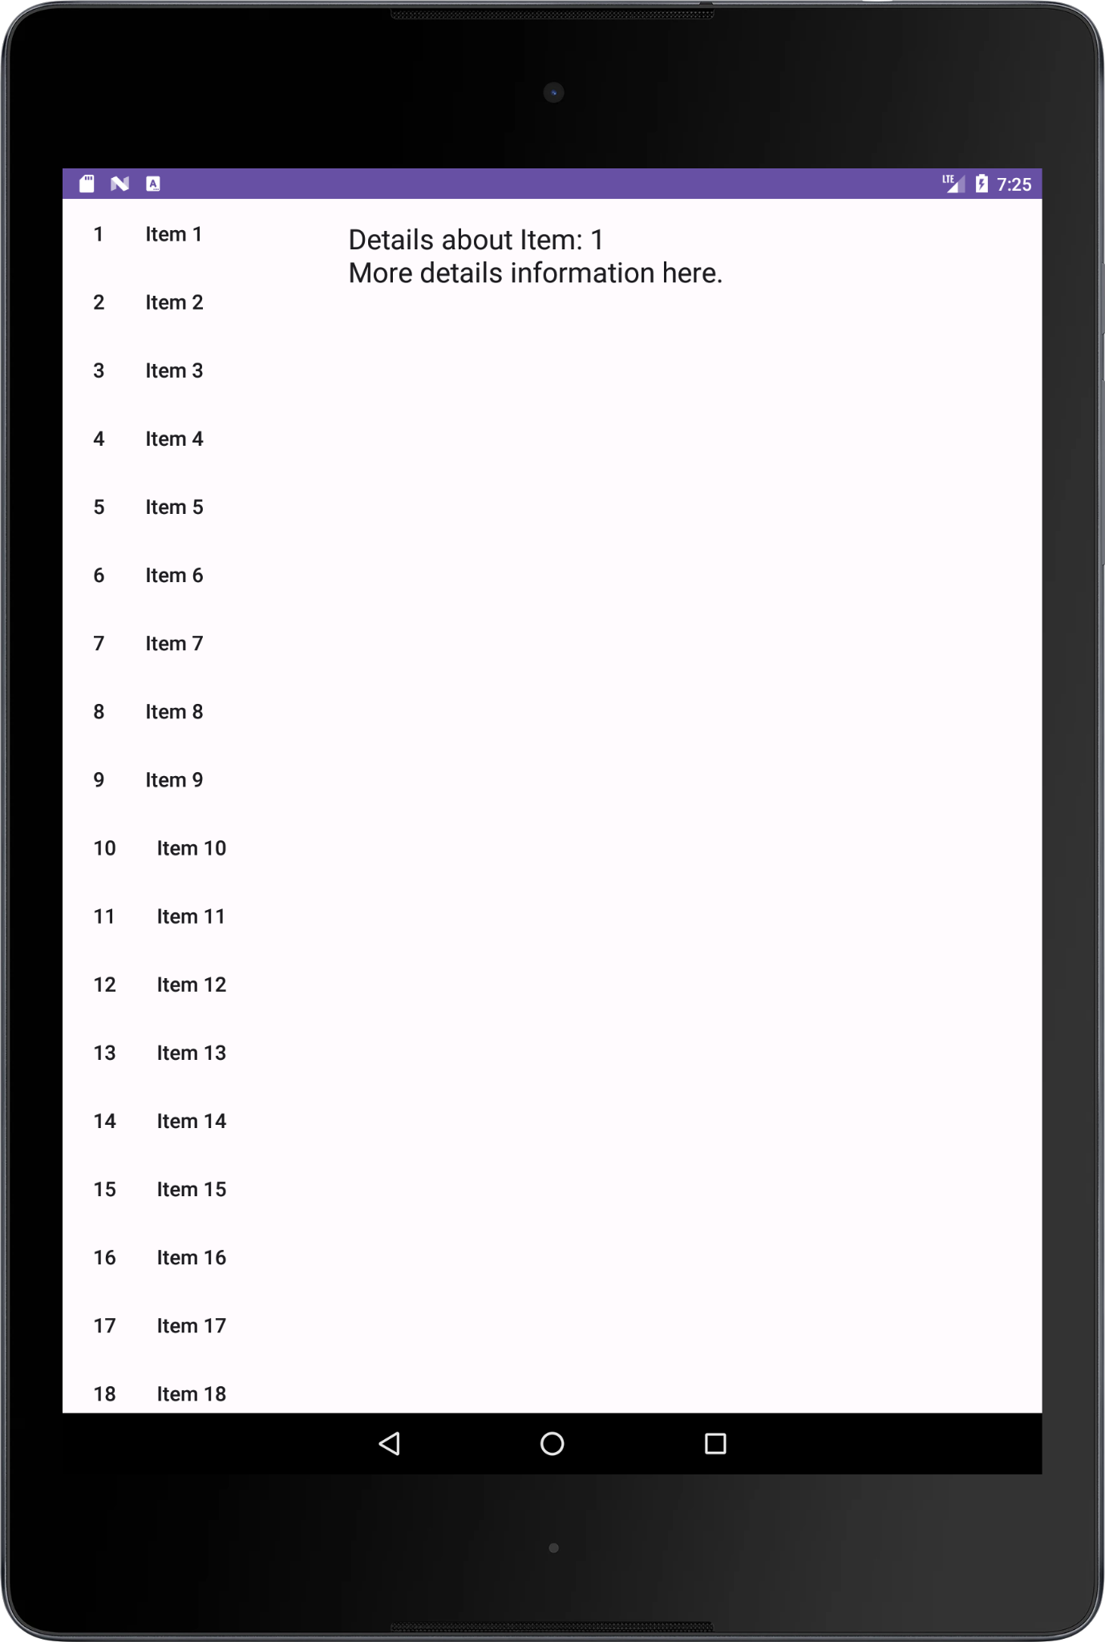

(imagen 1.1)

1.2 Correr la aplicación en el emulador en orientación Landscape (horizontal).

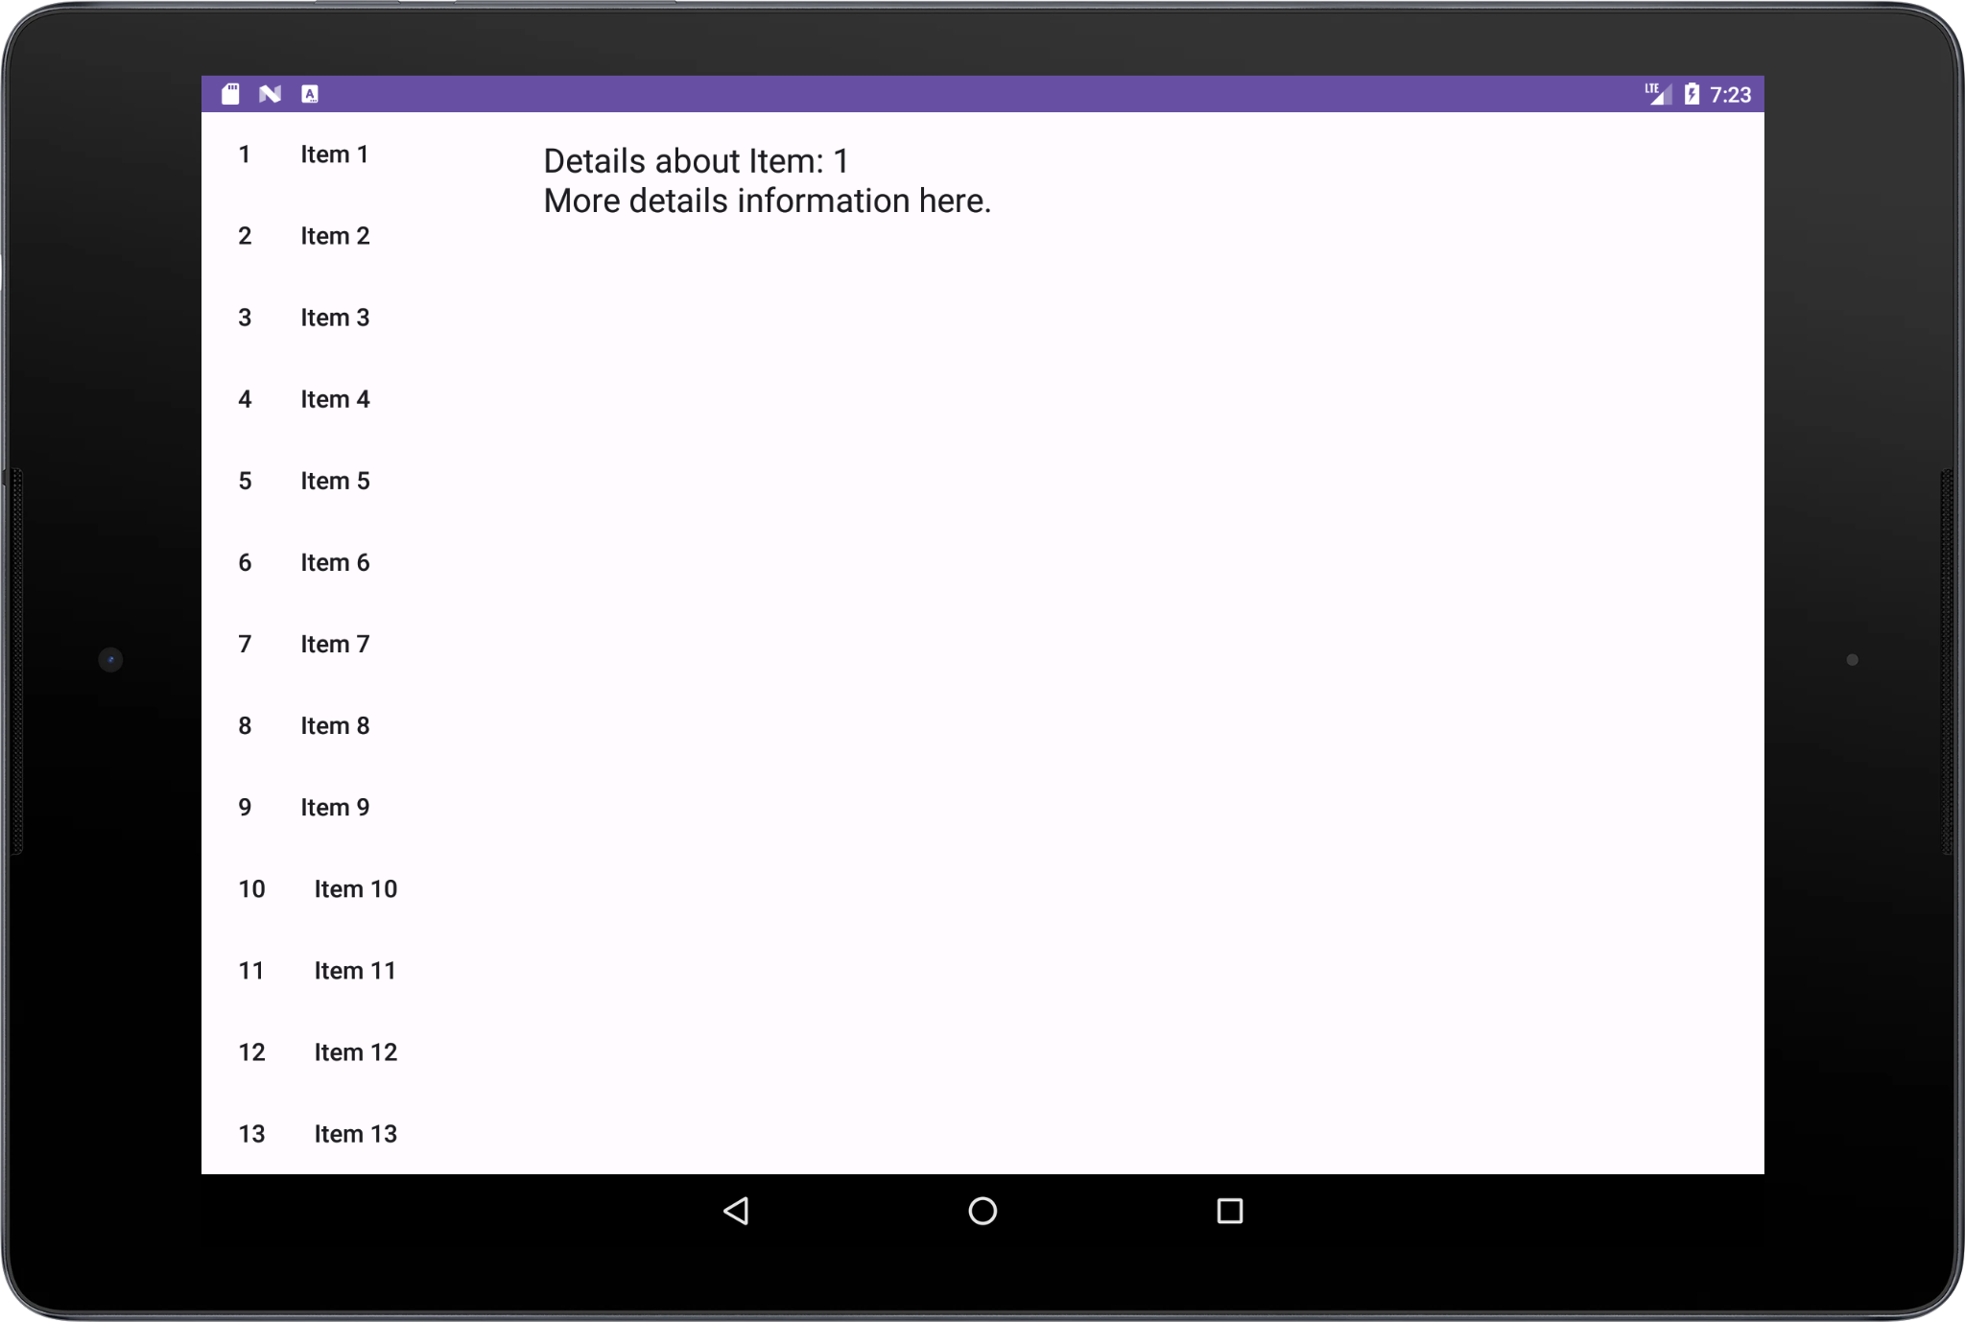

(imagen 1.2)

***Actividad 2*:** Crear un emulador del tipo Teléfono.

2.1 Correr la aplicación en el emulador en orientación Portrait (vertical).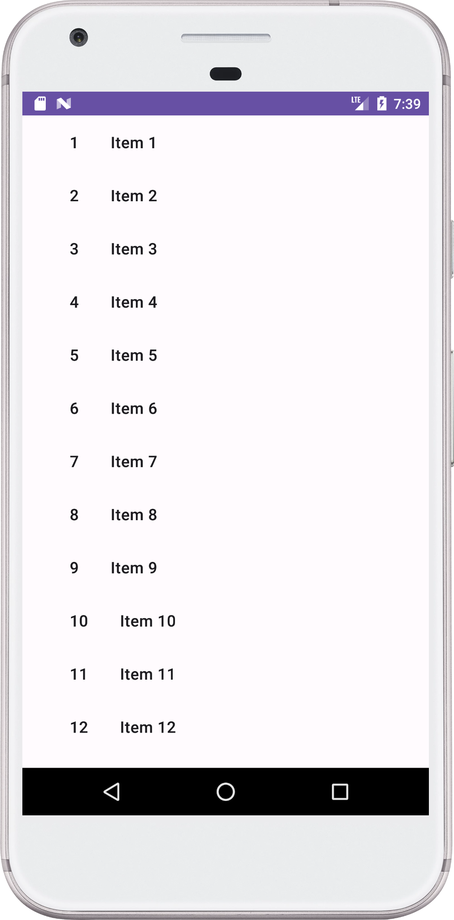

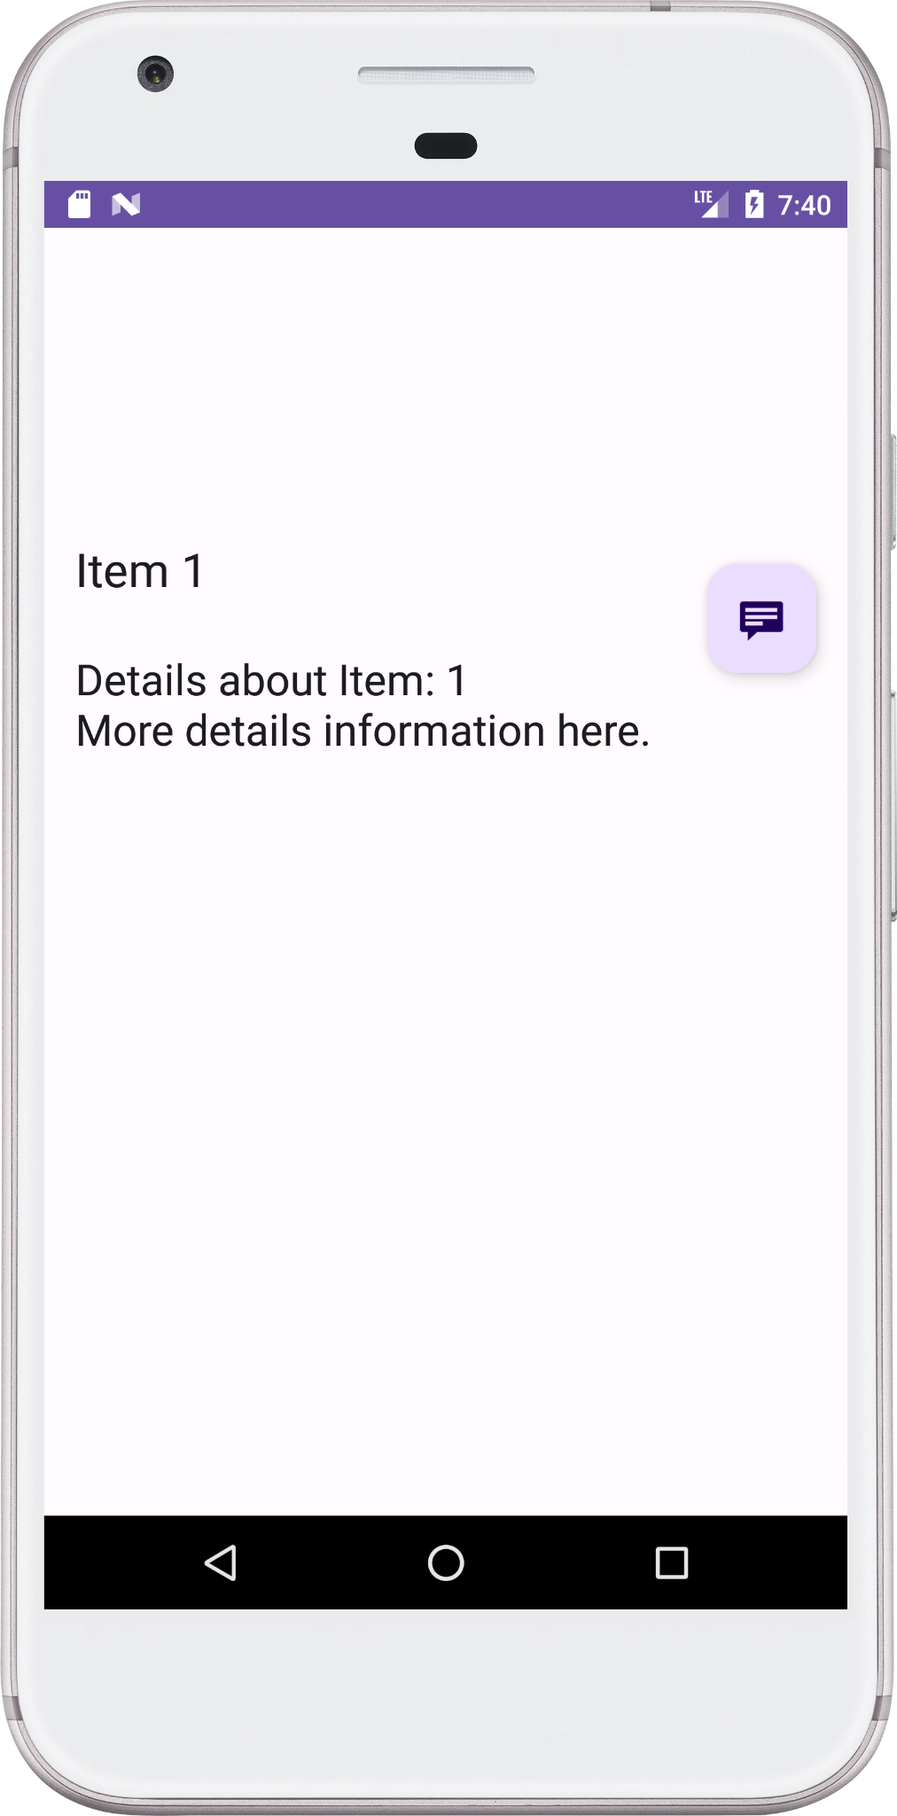

(imagen 2.1.A) (imagen 2.1.B)

2.2 Correr la aplicación en el emulador en orientación Landscape (horizontal).

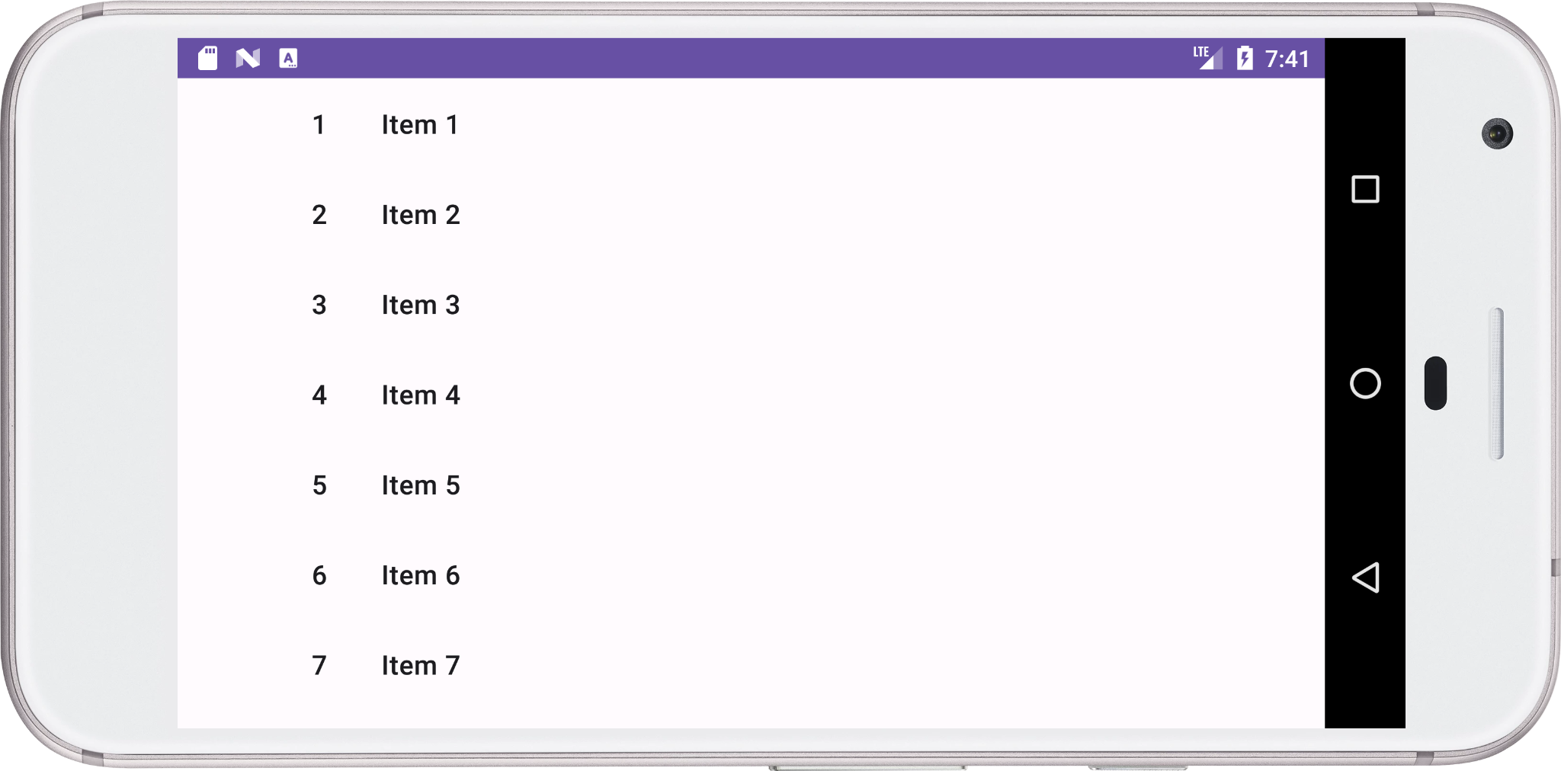

(imagen 2.2.A)

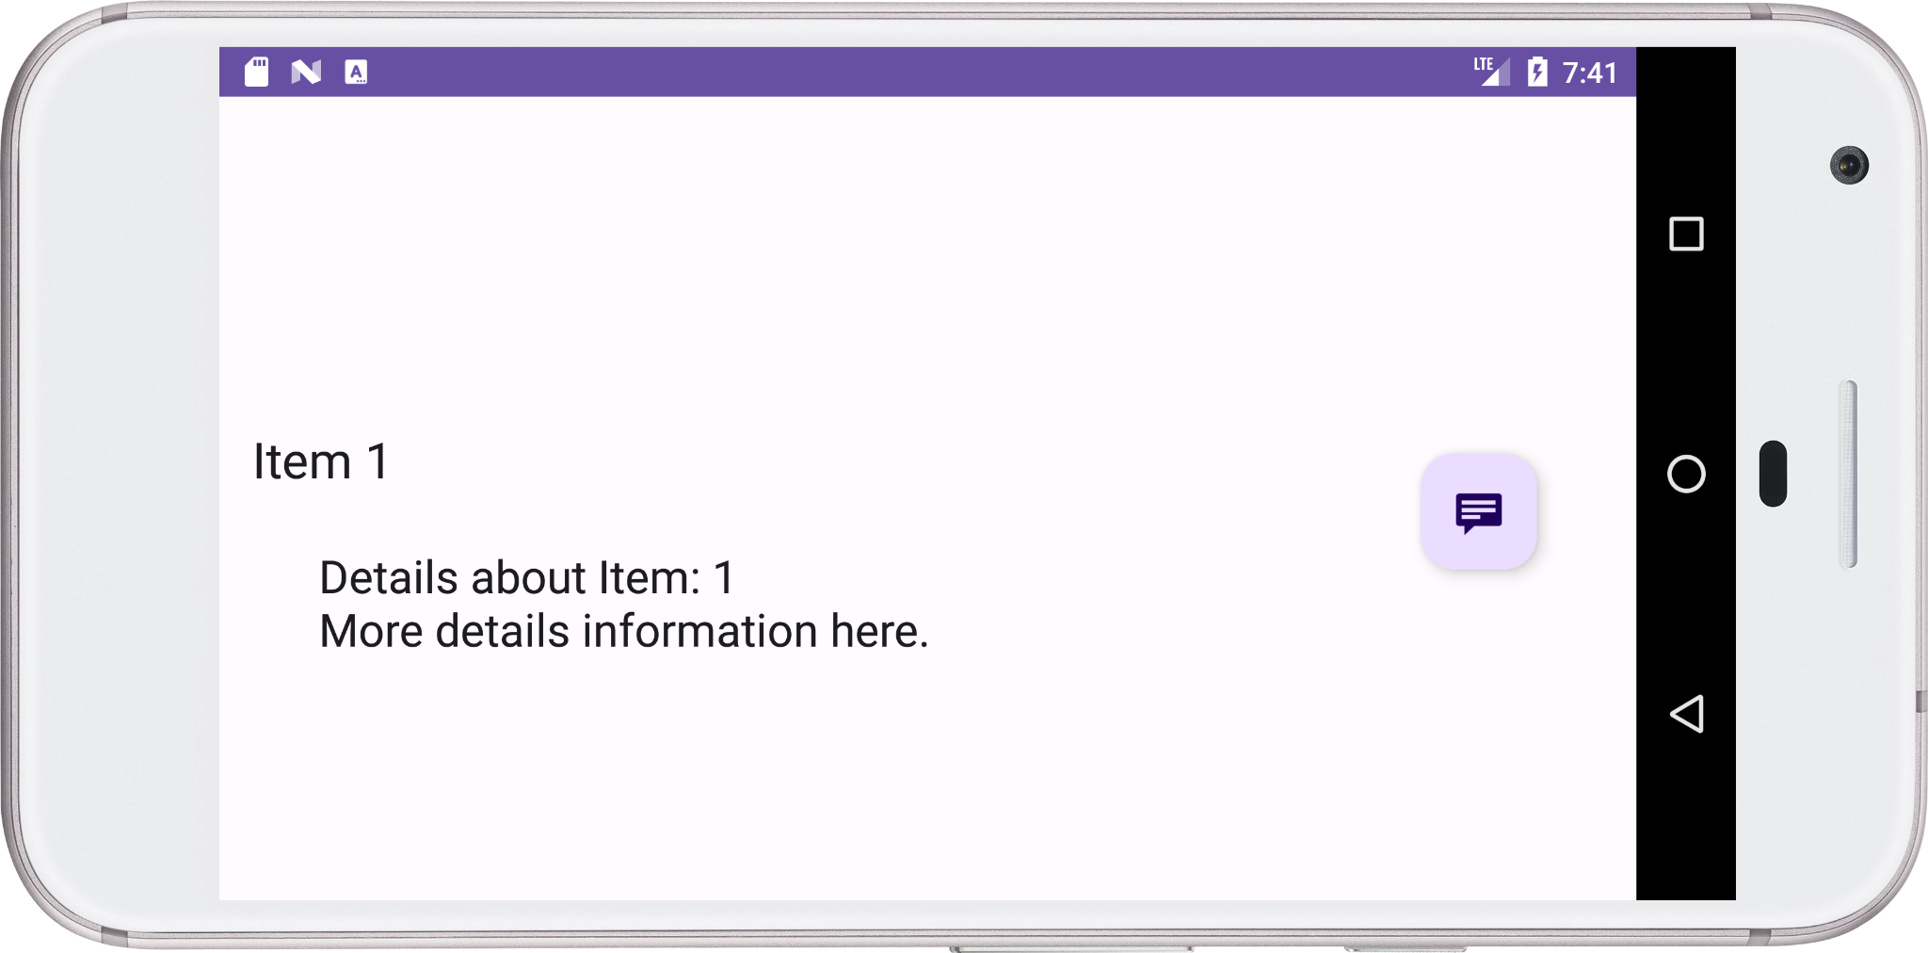

(imagen 2.2.B)

***Actividad 3*:** En ambos los casos:

3.1 Indicar que configuración tiene cada emulador creado (versión de Android, tamaño de pantalla, memoria RAM).

| **Configuración** | **Tablet** | **Smartphone** |
| --- | --- | --- |
| **Nombre dispositivo:** | Nexus 9 | Pixel XL |
| **Versión API** | 24 | 24 |
| **Versión android** | android 7.0 (Nougat) | android 7.0 (Nougat) |
| **Tamaño de pantalla** | 8.86” | 5.5” |
| **Memoria RAM** | 2048Mb | 1024Mb |
| **Almacenamiento interno** | 8192Mb | 6144Mb |

3.2 Realizar capturas de pantalla de cómo se ven todas las pantallas de la aplicación en cada configuración.

Ya realizado en los puntos anteriores.

***Actividad 4*:** ¿Qué diferencia observás en el funcionamiento de la aplicación en una tablet con orientación Landscape y un teléfono con orientación Portrait?

Las diferencias entre tabletas en orientación landscape y teléfonos en orientación portrait se radican, principalmente, en cuanto a cómo se despliega la interfaz de la aplicación en relación al espacio que tiene disponible, lo cual permite optimizar la experiencia de usuario en cada dispositivo. Para este ejemplo retomamos la imagen 1.2, donde se puede observar que al pulsar en un ítem se podrá visualizar la descripción del mismo a su derecha y en la misma vista, es decir que se puede visualizar al mismo tiempo la lista de ítems y la descripciones de los seleccionados. En cambio, cuando en un teléfono con orientación portrait (imagen 2.1.A y 2.1.B) al pulsar sobre un ítem, se destruye la vista donde se visualiza la lista de ítems y se crea una nueva vista donde se muestra la descripción del ítem seleccionado, esto sucede por las dimensiones de la pantalla.

***Actividad extra*:**

1. ¿En qué archivo está el nombre de tu aplicación? Probá cambiarlo y correr la aplicación nuevamente.

El archivo que contiene el nombre de la app es el archivo de nombre AndroidManifest.xml. Para modificar el nombre dentro del archivo de manifiesto hay que ubicar la línea **android: label=”nombre_app”**, la cual va a estar referenciada por medio de un string, donde el mismo se encuentra en la carpeta de **res/values/strings.xml**.

1. ¿Y el ícono?

Con respecto al icono sucede algo similar al nombre, ya que en el archivo de manifiesto en la línea **android: icon=”nombre_icono”** y el mismo está contenido en la carpeta de **res/minmap.**

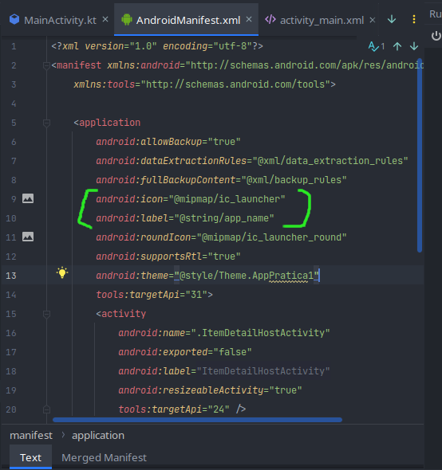

Captura antes de cambiar nombre e icono. Después de modificar el nombre e icono.

